简单的三角恒等变换
题型一 半角公式的应用
1．已知$$sinα=\frac{\sqrt{5}}{3}$$，且$$α$$为钝角，则$$cos\frac{α}{2}$$的值为___________.
【答案】$$\frac{\sqrt{6}}{6}$$
【难度】0.85
【知识点】已知正（余）弦求余（正）弦、半角公式
【分析】先利用同角三角函数基本关系和角的范围求出$$\text{cos}α=−\frac{2}{3}$$，再利用半角公式和角的范围进行求解.
【详解】因为$$α$$为钝角，即$$α∈(\frac{\text{π}}{2},\text{π})$$，
所以$$\text{cos}α=−\sqrt{1−{\text{sin}}^{2}α}=−\frac{2}{3}$$，
又$$\frac{α}{2}∈(\frac{\text{π}}{4},\frac{\text{π}}{2})$$，所以$$\text{cos}\frac{α}{2}=\sqrt{\frac{1+\text{cos}α}{2}}=\frac{\sqrt{6}}{6}.$$
故答案为：$$\frac{\sqrt{6}}{6}$$.
2．已知$$α∈(−\frac{π}{2},0)$$，$$sinα=−\frac{3}{5}$$，则$$tan\frac{α}{2}=$$（ ）
A．3 B．$$−3$$ C．$$\frac{1}{3}$$ D．$$−\frac{1}{3}$$
【答案】D
【难度】0.65
【知识点】已知正（余）弦求余（正）弦、半角公式
【分析】由角的范围及平方关系求得$$cosα=\frac{4}{5}$$，利用半角公式即可求目标式的值.
【详解】由$$tan\frac{α}{2}=\frac{sinα}{1+cosα}$$，又$$α∈(−\frac{π}{2},0)$$，$$sinα=−\frac{3}{5}$$，则$$cosα=\frac{4}{5}$$，
所以$$tan\frac{α}{2}=−\frac{1}{3}$$.
故选：D
3．已知：$$\text{sin}α+\text{cos}α=\frac{1}{5}$$，$$0<α<π$$，则$$\text{cos}\frac{α}{2}=$$__________.
【答案】$$\frac{\sqrt{5}}{5}$$
【难度】0.65
【知识点】sinα±cosα和sinα·cosα的关系、半角公式
【分析】由$$\text{sin}α+\text{cos}α=\frac{1}{5}$$，两边平方得到$$\text{2sin}α\text{cos}α=−\frac{24}{25}<0$$，进而求得$$\text{sin}α−\text{cos}α$$，两式联立得到$$\text{sin}α,\text{cos}α$$，再利用三角恒等变换求解.
【详解】解：由$$\text{sin}α+\text{cos}α=\frac{1}{5}$$，两边平方得：$$\text{1+2sin}α\text{cos}α=\frac{1}{25}$$，
即$$\text{2sin}α\text{cos}α=−\frac{24}{25}<0$$，
因为$$\frac{π}{2}<α<π$$，
所以$$\text{sin}α>0,\text{cos}α<0$$，
所以$$\text{sin}α−\text{cos}α=\sqrt{{\left(\text{sin}α−\text{cos}α\right)}^{2}}=\sqrt{\text{1-2sin}α\text{cos}α}=\frac{7}{5}$$，
两式联立得$$\text{sin}α=\frac{4}{5},\text{cos}α=−\frac{3}{5}$$，
所以$$cos\frac{α}{2}=\sqrt{\frac{1+cosα}{2}}=\frac{\sqrt{5}}{5}$$，
故答案为：$$\frac{\sqrt{5}}{5}$$
4．已知$$sinθ=\frac{m−3}{m+5}$$，$$cosθ=\frac{4−2m}{m+5}$$ $$\left(\frac{\text{π}}{2}<θ<\text{π}\right)$$，则$$tan\frac{θ}{2}=$$___________.
【答案】5
【难度】0.85
【知识点】利用平方关系求参数、半角公式
【分析】由同角平方和关系可解得$$m=0$$或$$m=8$$，将$$m$$代入检验即可得$$m=8$$，由半角公式即可求解.
【详解】由$$\sin^{2}θ+\cos^{2}θ=1$$，得$${\left(\frac{m−3}{m+5}\right)}^{2}{\left(\frac{4−2m}{m+5}\right)}^{2}=1$$，解得$$m=0$$或$$m=8$$.
当$$m=0$$时，$$sinθ<0$$，不符合题意，舍去；
当$$m=8$$时，$$sinθ=\frac{5}{13}$$，$$cosθ=−\frac{12}{13}$$，
∴$$tan\frac{θ}{2}=\frac{1−cosθ}{sinθ}=\frac{1−\left(−\frac{12}{13}\right)}{\frac{5}{13}}=5$$.
故答案为：5
5．已知$$α∈\left(0,\frac{π}{2}\right)$$，$$β∈\left(\frac{π}{2},π\right)$$，$$sinβ=\frac{2\sqrt{2}}{3}$$，$$sin\left(α+β\right)=\frac{7}{9}$$，则$$sinα$$的值为___________；$$\text{tan}\frac{α}{2}$$的值为___________.
【答案】 $$\frac{1}{3}$$ $$3−2\sqrt{2}$$
【难度】0.85
【知识点】用和、差角的正弦公式化简、求值、半角公式
【分析】先求得$$cosβ$$，$$cos\left(α+β\right)$$，则根据$$sinα=sin\left[\left(α+β\right)−β\right]$$，结合正弦的差角公式得到结果；再利用半角公式求得$$tan\frac{α}{2}$$.
【详解】因为$$β∈\left(\frac{π}{2},π\right)$$，$$sinβ=\frac{2\sqrt{2}}{3}$$，
所以$$cosβ=−\sqrt{1−\sin^{2}β}=−\sqrt{1−{\left(\frac{2\sqrt{2}}{3}\right)}^{2}}=−\frac{1}{3}$$，
因为$$α∈\left(0,\frac{π}{2}\right)$$，所以$$α+β∈\left(\frac{π}{2},\frac{3π}{2}\right)$$，
因为$$sin\left(α+β\right)=\frac{7}{9}$$，所以$$cos\left(α+β\right)=−\sqrt{1−\sin^{2}\left(α+β\right)}=−\sqrt{1−{\left(\frac{7}{9}\right)}^{2}}=−\frac{4\sqrt{2}}{9}$$，
所以$$sinα=sin\left[\left(α+β\right)−β\right]=sin\left(α+β\right)cosβ−cos\left(α+β\right)sinβ=\frac{7}{9}×\left(−\frac{1}{3}\right)−\left(−\frac{4\sqrt{2}}{9}\right)×\frac{2\sqrt{2}}{3}=\frac{1}{3}$$，
则$$cosα=\sqrt{1−\sin^{2}α}=\sqrt{1−{\left(\frac{1}{3}\right)}^{2}}=\frac{2\sqrt{2}}{3}$$，
所以$$tan\frac{α}{2}=\frac{1−cosα}{sinα}=3−2\sqrt{2}$$
题型二 三角恒等式的证明
6．某同学在三角函数的研究性学习中发现以下三个等式：
①$$sin\frac{π}{2}\text{=}3sin\frac{π}{6}−4\sin^{3}\frac{π}{6}$$
②$$sin\frac{3π}{4}\text{=}3sin\frac{π}{4}−4\sin^{3}\frac{π}{4}$$
③$$sin\left(−π\right)\text{=}−3sin\frac{π}{3}+4\sin^{3}\frac{π}{3}$$
（Ⅰ）请根据上述三个等式归纳出一个三角恒等式，并证明你的结论；
（Ⅱ）证明：$$sin3θ=4sin\left(\frac{π}{3}−θ\right)sinθsin\left(\frac{π}{3}+θ\right)$$．
【答案】（Ⅰ）结论：$$sin3θ=3sinθ−4\sin^{3}θ$$（或$$sinθ=3sin\frac{θ}{3}−4\sin^{3}\frac{θ}{3}$$），证明见解析；（Ⅱ）证明见解析.
【难度】0.85
【知识点】数与式中的归纳推理
【分析】（Ⅰ）结合归纳推理，得到$$sin3θ=3sinθ−4\sin^{3}θ$$，利用两角和的正弦公式，即可求解；
（Ⅱ）利用两角和与差的正弦公式，结合（1）的结论，即可求解.
【详解】（Ⅰ）结论：$$sin3θ=3sinθ−4\sin^{3}θ$$（或$$sinθ=3sin\frac{θ}{3}−4\sin^{3}\frac{θ}{3}$$）．
证明如下：$$sin3θ=sin\left(2θ+θ\right)=sin2θcosθ+cos2θsinθ$$
$$=2sinθ\cos^{2}θ+\left(1−2\sin^{2}θ\right)sinθ$$
$$=2sinθ\left(1−\sin^{2}θ\right)+\left(1−2\sin^{2}θ\right)sinθ$$
$$=2sinθ−2\sin^{3}θ+sinθ−2\sin^{3}θ=3sinθ−4\sin^{3}θ$$．
（Ⅱ）等式右边$$=4sin\left(\frac{π}{3}−θ\right)sinθsin\left(\frac{π}{3}+θ\right)$$，
$$=4sinθ\left(\frac{\sqrt{3}}{2}cosθ−\frac{1}{2}sinθ\right)\left(\frac{\sqrt{3}}{2}cosθ+\frac{1}{2}sinθ\right)$$
$$=4sinθ\left(\frac{3}{4}cos^{2}θ−\frac{1}{4}\sin^{2}θ\right)=sinθ\left(3−3\sin^{2}θ−\sin^{2}θ\right)$$
$$=sinθ\left(3−4\sin^{2}θ\right)=3sinθ−4\sin^{3}θ$$，
由（Ⅰ）可知，左边=右边，等式成立．
7．某同学在一次研究性学习中发现，以下四个式子的值等于同一个常数：
①$$\sin^{2}15°−\sin^{2}15°−sin15°cos15°$$；
②$$\sin^{2}10°−\sin^{2}20°−sin10°cos20°$$；
③$$\sin^{2}\left(−20°\right)−\sin^{2}50°−sin\left(−20°\right)cos50°$$；
④$$\sin^{2}100°−\sin^{2}\left(−70°\right)−sin100°cos\left(−70°\right)$$.
(1)试从上述四个式子中选择一个，求出这个常数；
(2)根据（1）的计算结果，将该同学的发现推广为三角恒等式，并证明你的结论.
【答案】(1)$$−\frac{1}{4}$$
(2)推广的恒等式为$$\sin^{2}α−\sin^{2}({30}^{∘}−α)−sinαcos(30°−α)\text{=}−\frac{1}{4}$$，证明见解析.
【难度】0.65
【知识点】三角恒等变换的化简问题、二倍角的正弦公式
【分析】(1) 选择①可以很容易求出该常数；
(2) 由题观察归纳出三角恒等式，再证明即可.
【详解】（1）$$\sin^{2}15°−\sin^{2}15°−sin15°cos15°\text{=}0−\frac{1}{2}sin{30}^{∘}=−\frac{1}{4}$$
（2）观察①，②，③，④，结合(1)，归纳可得$$\sin^{2}α−\sin^{2}({30}^{∘}−α)−sinαcos(30°−α)=−\frac{1}{4}$$
证明如下：
$$\sin^{2}α−\sin^{2}({30}^{∘}−α)−sinαcos(30°−α)$$ $$=\frac{1−cos2α}{2}−\frac{1−cos({60}^{∘}−2α)}{2}−sinα(cos{30}^{∘}cosα+sin{30}^{∘}sinα)$$
$$=−\frac{1}{2}cos2α\text{+}\frac{1}{2}cos({60}^{∘}−2α)−\frac{\sqrt{3}}{4}sin2α−\frac{1}{4}(1−cos2α)$$
$$=−\frac{1}{2}cos2α\text{+}\frac{1}{4}cos2α\text{+}\frac{\sqrt{3}}{4}sin2α−\frac{\sqrt{3}}{4}sin2α−\frac{1}{4}+\frac{1}{4}cos2α$$
$$=−\frac{1}{4}$$.
8．观察下列几个三角恒等式：
①$$tan{10}^{∘}tan{20}^{∘}+tan{20}^{∘}tan{60}^{∘}+tan{60}^{∘}tan{10}^{∘}=1$$；
②$$tan{13}^{∘}tan{35}^{∘}+tan{35}^{∘}tan{42}^{∘}+tan{42}^{∘}tan{13}^{∘}=1$$；
③$$tan5^{∘}tan{100}^{∘}+tan{100}^{∘}tan{\left(−15\right)}^{∘}+tan{\left(−15\right)}^{∘}tan5^{∘}=1$$；
④$$tan{\left(−160\right)}^{∘}tan{\left(−22\right)}^{∘}+tan{\left(−22\right)}^{∘}tan{272}^{∘}+tan{272}^{∘}tan{\left(−160\right)}^{∘}=1$$；
一般地，若$$tanα$$、$$tanβ$$、$$tanγ$$都有意义，你从这四个恒等式中猜想得到的一个结论为___________.
【答案】当$$α+β+γ={90}^{∘}$$时，$$tanαtanβ+tanβtanγ+tanγtanα=1$$
【难度】0.65
【知识点】诱导公式五、六、逆用和、差角的正切公式化简、求值
【分析】观察①②③④中等式的结构，可得出结论.
【详解】对于①式，$${10}^{∘}+{20}^{∘}+{60}^{∘}={90}^{∘}$$；对于②式，$${13}^{∘}+{35}^{∘}+{42}^{∘}={90}^{∘}$$；
对于③式，$$5^{∘}+{100}^{∘}+{\left(−15\right)}^{∘}={90}^{∘}$$；对于④式，$${\left(−160\right)}^{∘}+{\left(−22\right)}^{∘}+{272}^{∘}={90}^{∘}$$.
观察①②③④中等式的结构，可得出以下结论：
当$$α+β+γ={90}^{∘}$$时，$$tanαtanβ+tanβtanγ+tanγtanα=1$$.
理由如下：
①当$$α+β≠{90}^{∘}$$且$$γ≠0^{∘}$$时，
若$$tanα$$、$$tanβ$$、$$tanγ$$都有意义时，由两角和的正切公式可得$$tan\left(α+β\right)=\frac{tanα+tanβ}{1−tanαtanβ}$$，
所以，$$tanα+tanβ=tan\left(α+β\right)\left(1−tanαtanβ\right)$$，
$$tanγ=\frac{sinγ}{cosγ}=\frac{sin\left[{90}^{∘}−\left(α+β\right)\right]}{cos\left[{90}^{∘}−\left(α+β\right)\right]}=\frac{cos\left(α+β\right)}{sin\left(α+β\right)}=\frac{1}{tan\left(α+β\right)}$$，
因此，$$tanαtanβ+tanβtanγ+tanγtanα=tanαtanβ+tanγ\left(tanα+tanβ\right)$$
$$=tanαtanβ+\frac{tan\left(α+β\right)}{tan\left(α+β\right)}\left(1−tanαtanβ\right)=1$$；
②若$$α+β={90}^{∘}$$且$$γ=0^{∘}$$时，则$$tanβ=\frac{sinβ}{cosβ}=\frac{sin\left({90}^{∘}−α\right)}{cos\left({90}^{∘}−α\right)}=\frac{cosα}{sinα}=\frac{1}{tanα}$$，
可得$$tanαtanβ=1$$，此时，$$tanαtanβ+tanβtanγ+tanγtanα=1$$.
综上所述，当$$α+β+γ={90}^{∘}$$且$$tanα$$、$$tanβ$$、$$tanγ$$都有意义，则$$tanαtanβ+tanβtanγ+tanγtanα=1$$.
故答案为：当$$α+β+γ={90}^{∘}$$时，$$tanαtanβ+tanβtanγ+tanγtanα=1$$.
【点睛】方法点睛：若化简的式子中出现了$$tanα±tanβ$$及$$tanαtanβ$$两个整体，常考虑$$tan\left(α±β\right)$$的变形公式，两角和的正切公式的常见四种变形如下：
（1）$$tanα+tanβ=tan\left(α+β\right)\left(1−tanαtanβ\right)$$；
（2）$$1−tanαtanβ=\frac{tanα+tanβ}{tan\left(α+β\right)}$$；
（3）$$tanα+tanβ+tanαtanβtan\left(α+β\right)=tan\left(α+β\right)$$；
（4）$$tanαtanβ=1−\frac{tanα+tanβ}{tan\left(α+β\right)}$$.
9．关于公式sin（α+β）=sinαcosβ+cosαsinβ的证明，前人做过许多探索.对于α，β均为锐角的情形，推导该公式常可以通过构造图形来完成.
（1）填空，完成推导过程（约定：只考虑α，β，α+β均为锐角的情形）
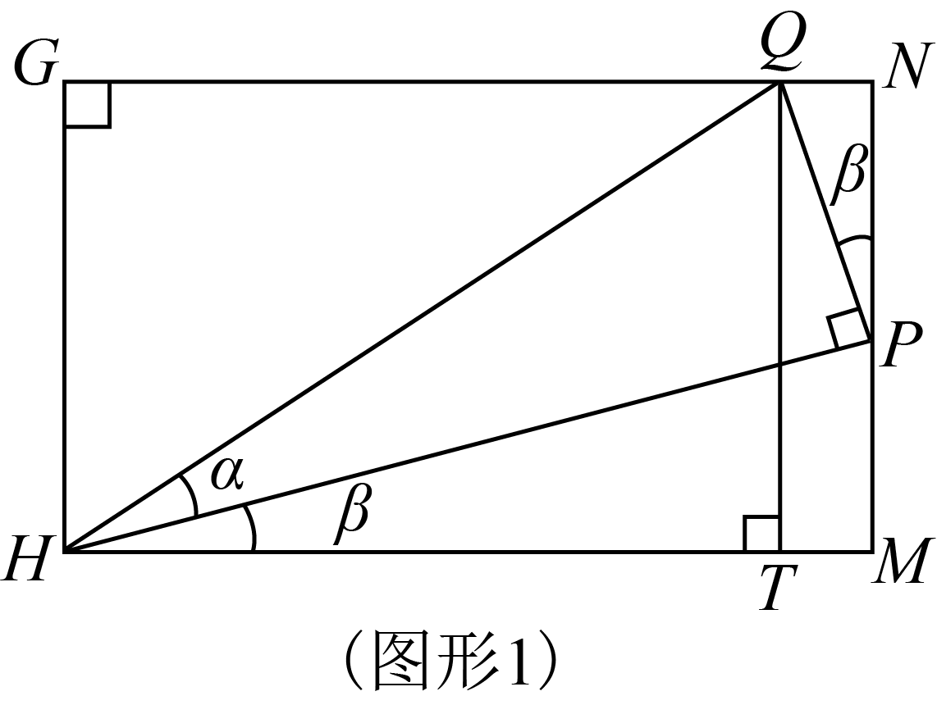
证明：构造一个矩形如图形1，在这个矩形GHMN中，点P在边MN上，点Q在边GN上，QT⊥HM，垂足为T，∠HPQ=90°，设HQ=1，∠QHP=α，∠PHM=β.
在直角三角形QHP中，QP=sinα，PH=cosα，
在直角三角形PHM中，PM=___________，
在直角三角形QPN中，∠QPN=β，PN=sinαcosβ，
在直角三角形HQT中，QT=___________，
因为QT=PM+PN，所以sin（α+β）=sinαcosβ+cosαsinβ.
（2）请你运用提供的图形和信息（见图形2）完成公式（约定：只考虑α，β均为锐角的情形）的推导.
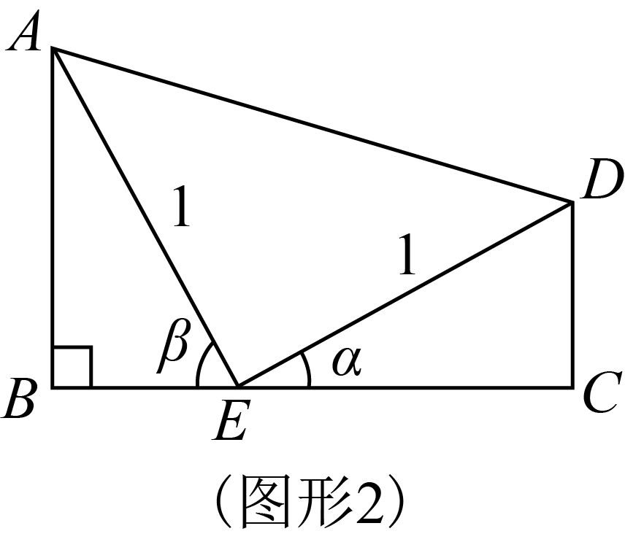
【答案】（1）$$PM=\text{cos}α\text{sin}β$$，$$QT=$$ $$\text{sin}\left(α+β\right)$$；（2）证明见解析.
【难度】0.65
【知识点】三角形面积公式及其应用、三角恒等变换的实际应用
【分析】（1）在直角三角形中利用边角关系即可求出结果.
（2）利用三角形的面积公式表示出$$△ABE$$、$$△ADE$$以及$$△CDE$$的面积同时利用梯形的面积公式表示出四边形$$ABCD$$的面积，然后根据$$S_{四边形ABCD}=S_{△ABE}+S_{△ADE}+S_{△CDE}$$即可证出结论.
【详解】（1）由题意可知，在直角三角形$$PHM$$中，$$PM=PH⋅\text{sin}β=\text{cos}α\text{sin}β$$；
在直角三角形$$HQT$$中，$$QT=$$ $$HQ⋅\text{sin}\left(α+β\right)=\text{sin}\left(α+β\right)$$
（2）由题意可知，在$$△ABE$$中，$$BE=AE⋅\text{cos}β=\text{cos}β,AB=AE⋅\text{sin}β=\text{sin}β$$，
且$$AB⊥BE$$，所以$$S_{△ABE}=\frac{1}{2}⋅AB⋅BE=\frac{1}{2}\text{sin}β\text{cos}β$$，
在$$△ADE$$中，$$∠AED=π−\left(α+β\right)$$，
所以$$S_{△ADE}=\frac{1}{2}⋅AE⋅DE⋅\text{sin}∠ADE=\frac{1}{2}⋅1⋅1⋅\text{sin}\left[π−\left(α+β\right)\right]=\frac{1}{2}\text{sin}\left(α+β\right)$$，
在$$△CDE$$中，$$CE=DE⋅\text{cos}α=\text{cos}α,CD=DE⋅sinα=\text{sin}α$$，
所以$$S_{△CDE}=\frac{1}{2}⋅DE⋅CE⋅\text{sin}α=\frac{1}{2}\text{sin}α\text{cos}α$$，
又$$S_{四边形ABCD}=\frac{1}{2}⋅\left(AB+CD\right)⋅BC$$
$$=\frac{1}{2}⋅\left(AB+CD\right)⋅\left(BE+CE\right)$$
$$=\frac{1}{2}⋅\left(\text{sin}β+\text{sin}α\right)⋅\left(\text{cos}β+\text{cos}α\right)$$，
所以$$\frac{1}{2}\left(\text{sin}β+\text{sin}α\right)⋅\left(\text{cos}β+\text{cos}α\right)=\frac{1}{2}\text{sin}β\text{cos}β+\frac{1}{2}\text{sin}\left(α+β\right)+\frac{1}{2}\text{sin}α\text{cos}α$$，
化简可得，$$\text{sin}\left(α+β\right)=\text{sin}α\text{cos}β+\text{cos}α\text{sin}β.$$得证.
题型三 三角恒等变换的综合问题
10．已知函数$$f\left(x\right)=4sinxcosx−4\cos^{2}x+2$$．
(1)求$$f\left(x\right)$$的单调递增区间；
(2)求不等式$$f\left(x\right)≥\sqrt{2}$$的解集．
【答案】(1)$$\left[−\frac{\text{π}}{8}+k\text{π},\frac{3\text{π}}{8}+k\text{π}\right]$$，$$k∈Z$$；
(2)$$\left[\frac{5\text{π}}{24}+k\text{π},\frac{13\text{π}}{24}+k\text{π}\right]$$，$$k∈Z$$．
【难度】0.85
【知识点】辅助角公式、解正弦不等式、二倍角的正弦公式、求sinx型三角函数的单调性
【分析】（1）利用三角函数恒等变换公式对函数化简变形可得$$f(x)=2\sqrt{2}sin\left(2x−\frac{\text{π}}{4}\right)$$，再由$$−\frac{\text{π}}{2}+2k\text{π}≤2x−\frac{\text{π}}{4}≤\frac{\text{π}}{2}+2k\text{π}$$，可求出函数的增区间，
（2）由$$f\left(x\right)≥\sqrt{2}$$，得$$sin\left(2x−\frac{\text{π}}{4}\right)≥\frac{1}{2}$$，再根据正弦函数的性质可求得答案
【详解】（1）$$f\left(x\right)=4sinxcosx−4\cos^{2}x+2=2sin2x−2cos2x=2\sqrt{2}sin\left(2x−\frac{\text{π}}{4}\right)$$．
令$$−\frac{\text{π}}{2}+2k\text{π}≤2x−\frac{\text{π}}{4}≤\frac{\text{π}}{2}+2k\text{π}$$，$$k∈Z$$，
解得$$−\frac{\text{π}}{8}+k\text{π}≤x≤\frac{\text{3π}}{8}+k\text{π}$$，$$k∈Z$$，
即$$f\left(x\right)$$的单调递增区间为$$\left[−\frac{\text{π}}{8}+k\text{π},\frac{3\text{π}}{8}+k\text{π}\right]$$，$$k∈Z$$．
（2）因为$$f\left(x\right)≥\sqrt{2}$$，所以$$sin\left(2x−\frac{\text{π}}{4}\right)≥\frac{1}{2}$$，
则$$\frac{\text{π}}{6}+2k\text{π}≤2x−\frac{\text{π}}{4}≤\frac{5\text{π}}{6}+2k\text{π}$$，$$k∈Z$$，
解得$$\frac{5\text{π}}{24}+k\text{π}≤x≤\frac{13\text{π}}{24}+k\text{π}$$，$$k∈Z$$，
即不等式$$f\left(x\right)≥\sqrt{2}$$的解集为$$\left[\frac{5\text{π}}{24}+k\text{π},\frac{13\text{π}}{24}+k\text{π}\right]$$，$$k∈Z$$．
11．已知函数$$f(x)=2\sqrt{3}sinxcosx+2\cos^{2}x$$.
(1)求函数$$f\left(x\right)$$的单调增区间；
(2)求函数$$f\left(x\right)$$在区间$$\left[−\frac{π}{6},\frac{π}{3}\right]$$上的最大值与最小值，以及此时$$x$$的取值.
【答案】(1)$$[−\frac{π}{3}+kπ,\frac{π}{6}+kπ],k∈Z$$
(2)当$$x=\frac{π}{6}$$，最大值为$$3$$；当$$x=−\frac{π}{6}$$，最小值为$$0$$.
【难度】0.65
【知识点】辅助角公式、二倍角的余弦公式、求含sinx(型)函数的值域和最值、求sinx型三角函数的单调性
【分析】（1）化简函数$$f\left(x\right)=2sin(2x+\frac{π}{6})+1$$，结合三角函数的图象与性质，即可求解；
（2）由$$x∈\left[−\frac{π}{6},\frac{π}{3}\right]$$，得到$$2x+\frac{π}{6}∈\left[−\frac{π}{6},\frac{5π}{6}\right]$$，结合三角函数的图象与性质，即可求解.
【详解】（1）解：由函数$$f(x)=2\sqrt{3}sinxcosx+2\cos^{2}x=\sqrt{3}sin2x+cos2x+1$$ $$=2sin(2x+\frac{π}{6})+1$$，
令$$−\frac{π}{2}+2kπ≤2x+\frac{π}{6}≤\frac{π}{2}+2kπ,k∈Z$$，解得$$−\frac{π}{3}+kπ≤x≤\frac{π}{6}+kπ,k∈Z$$，
所以函数$$f\left(x\right)$$的单调增区间为$$[−\frac{π}{3}+kπ,\frac{π}{6}+kπ],k∈Z$$.
（2）解：由（1）知$$f\left(x\right)=2sin(2x+\frac{π}{6})+1$$
因为$$x∈\left[−\frac{π}{6},\frac{π}{3}\right]$$，可得$$2x+\frac{π}{6}∈\left[−\frac{π}{6},\frac{5π}{6}\right]$$，
当$$2x+\frac{π}{6}=\frac{π}{2}$$时，即$$x=\frac{π}{6}$$，函数$$f\left(x\right)$$取得最大值，最大值为$$3$$；
当$$2x+\frac{π}{6}=−\frac{π}{6}$$时，即$$x=−\frac{π}{6}$$，函数$$f\left(x\right)$$取得最小值，最小值为$$0$$.
12．已知函数$$f\left(x\right)=\sin^{2}x+\sqrt{3}sinxcosx+cos2x−\frac{1}{2}$$
(1)求$$f\left(x\right)$$的最小正周期；
(2)填写下面表格，并用“五点法”画出$$f\left(x\right)$$在一个周期内的图像．
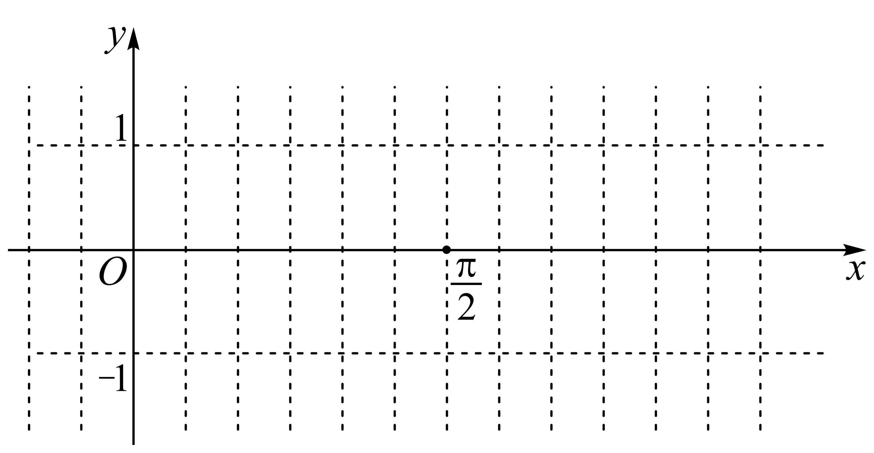
【答案】(1)$$\text{π}$$
(2)填表见解析；作图见解析
【难度】0.65
【知识点】三角恒等变换的化简问题、五点法画正弦（型）函数的图象、求正弦（型）函数的最小正周期
【分析】（1）根据二倍角与辅助角公式化简函数即可求解；
（2）根据五点法定义列表作图即可．
【详解】（1）$$f(x)=\sin^{2}x+\sqrt{3}sinxcosx+cos2x−\frac{1}{2}$$
$$=\frac{\sqrt{3}}{2}sin2x+\frac{1}{2}cos2x=sin\left(2x+\frac{\text{π}}{6}\right)$$ ，
∴函数$$f\left(x\right)$$的最小正周期$$T=\frac{2\text{π}}{2}=\text{π}$$．
（2）由题意列表如下，
x | $$−\frac{\text{π}}{12}$$ | $$\frac{\text{π}}{6}$$ | $$\frac{\text{5π}}{12}$$ | $$\frac{\text{2π}}{3}$$ | $$\frac{\text{11π}}{12}$$
$$2x+\frac{\text{π}}{6}$$ | 0 | $$\frac{\text{π}}{2}$$ | $$\text{π}$$ | $$\frac{\text{3π}}{2}$$ | $$2\text{π}$$
$$sin\left(2x+\frac{\text{π}}{6}\right)$$ | 0 | 1 | 0 | $$−1$$ | 0
作图像如下：
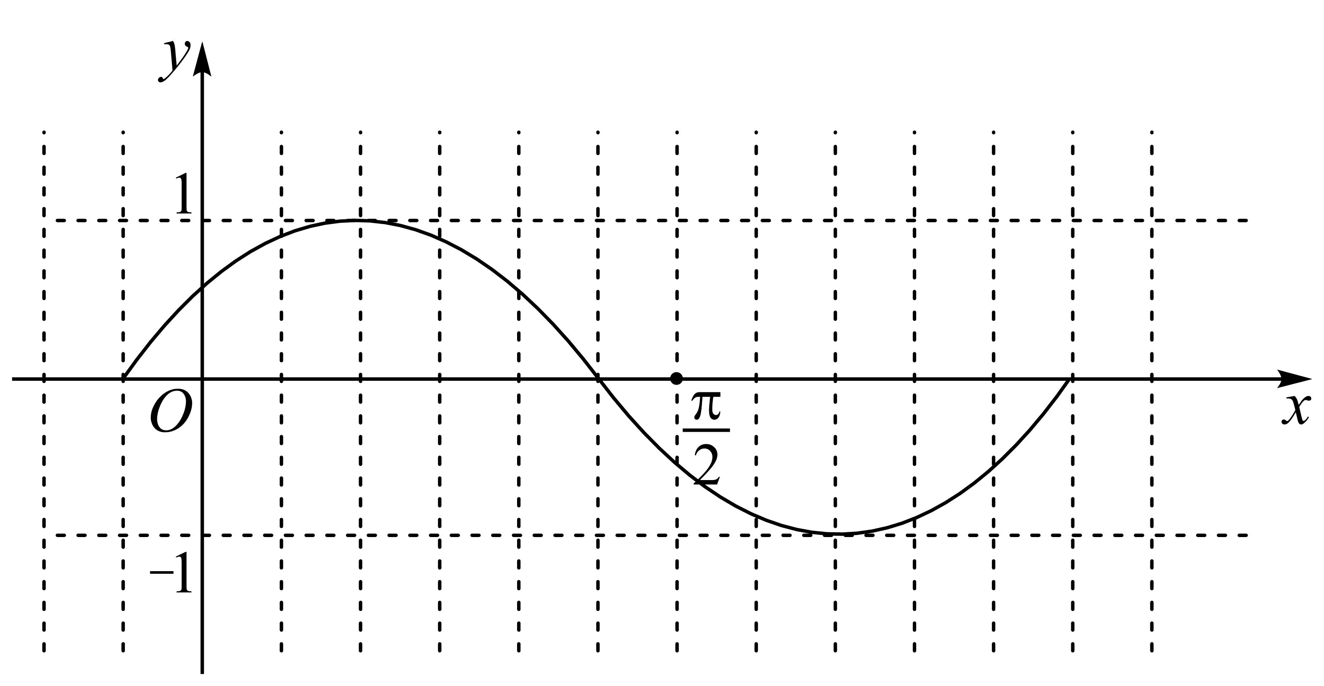
13．已知函数$$f(x)=cosx(2\sqrt{3}sinx+cosx)−\sin^{2}x$$．
(1)求函数$$f(x)$$的单调递减区间；
(2)若当$$x∈[0,\frac{π}{4}]$$时，关于$$x$$的不等式$$f(x)≥m$$______，求实数$$m$$的取值范围．
请选择①和②中的一个条件，补全问题（2），并求解．其中，①有解；②恒成立．
【答案】(1)$$\left[\frac{π}{6}+kπ,\frac{2π}{3}+kπ\right]$$，$$k∈\text{Z}$$；
(2)选①$$m≤2$$；选②$$m≤1$$
【难度】0.65
【知识点】利用正弦型函数的单调性求函数值或值域、三角恒等变换的化简问题、求sinx型三角函数的单调性
【分析】（1）先将函数整理，得到$$f\left(x\right)=2sin\left(2x+\frac{π}{6}\right)$$，利用正弦函数单调性，即可求出其单调递减区间；
（2）若选①，可得$$m≤f{\left(x\right)}_{max}$$，根据正弦函数的性质，求出函数在给定区间的最大值，即可得出结果；若选②，可得$$m≤f{\left(x\right)}_{min}$$，根据正弦函数的性质，求出函数在给定区间的最小值，即可得出结果.
【详解】（1）因为$$f\left(x\right)=cosx\left(2\sqrt{3}sinx+cosx\right)−\sin^{2}x=2\sqrt{3}sinxcosx+\cos^{2}x−\sin^{2}x$$
$$=\sqrt{3}sin2x+cos2x=2sin\left(2x+\frac{π}{6}\right)$$．
又函数$$y=sinx$$的单调减区间为$$\left[\frac{π}{2}+2kπ,\frac{3π}{2}+2kπ\right]$$，$$k∈\text{Z}$$，
所以$$\frac{π}{2}+2kπ≤2x+\frac{π}{6}≤\frac{3π}{2}+2kπ$$，$$k∈\text{Z}$$，
解得$$\frac{π}{6}+kπ≤x≤\frac{2π}{3}+kπ$$，$$k∈\text{Z}$$，
所以函数$$f\left(x\right)$$的单调增区间为$$\left[\frac{π}{6}+kπ,\frac{2π}{3}+kπ\right]$$，$$k∈\text{Z}$$；
（2）若选择①
由题意可知，不等式$$f\left(x\right)≥m$$有解，即$$m≤f{\left(x\right)}_{max}$$；
因为$$x∈\left[0,\frac{π}{4}\right]$$，所以$$\frac{π}{6}≤2x+\frac{π}{6}≤\frac{2π}{3}$$，
故当$$2x+\frac{π}{6}=\frac{π}{2}$$，即$$x=\frac{π}{6}$$时，$$f\left(x\right)$$取得最大值，且最大值为$$f\left(\frac{π}{6}\right)=2$$，
所以$$m≤2$$；
若选择②
由题意可知，不等式$$f\left(x\right)≥m$$恒成立，即$$m≤f{\left(x\right)}_{min}$$．
因为$$x∈\left[0,\frac{π}{4}\right]$$，所以$$\frac{π}{6}≤2x+\frac{π}{6}≤\frac{2π}{3}$$．
故当$$2x+\frac{π}{6}=\frac{π}{6}$$，即$$x=0$$时，$$f\left(x\right)$$取得最小值，且最小值为$$f\left(0\right)=1$$．
所以$$m≤1$$．
14．已知函数$$f（x）=sin^{2}x-2\sqrt{3}sinxcosx+sin（x+\frac{π}{4}）sin（x-\frac{π}{4}）$$．
(1)求$$f（x）$$的最小值并写出此时$$x$$的取值集合；
(2)若$$x∈[0，π]$$，求出$$f（x）$$的单调减区间.
【答案】(1)最小值为$$-\frac{3}{2}$$，$$x$$的取值集合为$$\{x|x=\frac{π}{6}+kπ,k∈Z\}$$；
(2)$$[0,\frac{π}{6}]$$和$$[\frac{2π}{3},π]$$
【难度】0.65
【知识点】三角恒等变换的化简问题、求含sinx(型)函数的值域和最值、二倍角的正弦公式、求sinx型三角函数的单调性
【分析】（1）通过各种公式(两角和差公式、倍角公式、积化和差公式等)转化，最终把函数的解析式转化为$$f\left(x\right)=Asin\left(ωx+φ\right)+B$$的形式,即可求出$$f（x）$$的最小值并写出此时$$x$$的取值集合.
（2）先求出$$f（x）$$的单调减区间，令$$k=0$$和$$k=1$$与$$x∈[0，π]$$取交，即可得出答案.
【详解】（1）
由于$$f\left(x\right)=sin^{2}x-2\sqrt{3}sinxcosx+sin\left(x+\frac{π}{4}\right)sin\left(x-\frac{π}{4}\right)$$
$$=\frac{1-cos2x}{2}-\sqrt{3}sin2x+\frac{\sqrt{2}}{2}(sinx+cosx)\frac{\sqrt{2}}{2}(sinx-cosx)$$（二倍角公式、两角和差公式）
$$=\frac{1-cos2x}{2}-\sqrt{3}sin2x-\frac{cos2x}{2}$$
$$=\frac{1}{2}-(\sqrt{3}sin2x+cos2x)$$ (辅助角公式)
$$=\frac{1}{2}-2sin(2x+\frac{π}{6}$$)
令$$2x+\frac{π}{6}=2kπ+\frac{π}{2}$$，$$k∈ \text{Z}$$，解得$$x=kπ+\frac{π}{6}$$，$$k∈\text{Z}$$，
可得$$f\left(x\right)$$的最小值为$$−\frac{3}{2}$$，此时$$x$$的取值集合为$$\{x|x=\frac{π}{6}+kπ,k∈Z\}$$；
（2）
由$$2kπ−\frac{π}{2}≤2x+\frac{π}{6}≤2kπ+\frac{π}{2}$$，$$k∈Z$$，
可得$$kπ−\frac{π}{3}≤x≤kπ+\frac{π}{6}$$，$$k∈Z$$，
所以$$f\left(x\right)$$的单调减区间为$$[kπ-\frac{π}{3},kπ+\frac{π}{6}]$$，$$k∈Z$$，
因为$$x∈[0,π]$$，当$$k=0$$时，减区间为$$[0,\frac{π}{6}]$$；
当$$k=1$$时，减区间为$$[\frac{2π}{3},π]$$．
综上，$$x∈[0,π]$$时的单调减区间为$$[0,\frac{π}{6}]$$和$$[\frac{2π}{3},π]$$．

